

MANUAL TÉCNICO DE INSTALACIÓN
Proyecto: Proethos
Versión 0.14.34


DESCRIPCIÓN
MANUAL DE INSTALACIÓN Y CONFIGURACIÓN PROETHOS
ACTUALIZACIÓN |  | IDIOMA | REVISIÓN
23/ene./2015 |  | ESPAÑOL | 0.14.34
CONTROL DE REVISIONES
FECHA | RESPONSABLE | ACCIÓN
05/nov./2014 | Rene Faustino Gabriel Junior | Creación de Documento
19/ene./2015 | BIREME/MTI/RST/acs | Actualización y revisión de documento

SumArio
Licencia del sistema 1
Introdución al sistema 1
Características y funcionalidades principales 1
Arquitectura 2
Requisitos previos 2
Instalación 3
Download del sistema 3
Instalación a través de cliente GIT (versionamiento) 3
Instalación por paquete zip 3
Crear una base de datos en el servidor mysql 4
Activación de la conexión con la base de datos 5
Creación manual del archivo de acceso a la base de datos 6
Inicializar el sistema 6
Configuración de los datos de la Comisión 7
Actualización del software 7

Licencia del sistema
ProEthos es una colaboración entre la Organización Panamericana de la Salud y la Pontifícia Universidade Católica do Paraná. Todos los derechos son reservados a la Organizacion Panamericana de la Salud.

Introdución al sistema
El ProEthos es un sistema de gestión de evaluación de las comisiones de ética en investigación, proponiendo una metodología de sometimiento, evaluación y manejo de los protocolos sometidos para apreciación de las comisiones de ética.

Características y funcionalidades principales
El código fuente se encuentra disponible para bajar desde el protal del GitHub a través de la dirección https://github.com/bireme/proethos. Su implementación fue realizada en ApacheTM y PHP4 o superior y el sistema de manejo de bases de datos en MySQLTM.
El sistema tiene varias funcionalidades y entre ellas se destacan:
- Sometimiento de protocolos de investigación para evaluación ética;
- Almacenamiento de documentos;
- Sometimiento de correciones, informes de eventos adversos y notificaciones después de su aprobación;
- Suporte a múltiples idiomas, sendo nativos el Portugués de Brasil, Español, Inglés y Francés;
- Evaluación por un o múltiples relatores;
- Acceso a los protocolos por todos los miembros de la comisión;
- Interoperabilidad de datos con los 20 campos de la OMS para ensayos clínicos (habilitación opcional);
- Comunicación con investigadores a través de correo electrónico y registro de las comunicaciones.

Arquitectura
Requisitos generales para la instalación
- Un servidor con el sistema operativo GNU/Linux preferido o servicio de hosting de sitio Linux con suporte a PHPTM y base de datos MySQLTM.
- Disponibilidad de almacenamiento mínimo de 20 Gigabytes para guarda de archivos e instalación del sistema.
- Se recomienda un sistema de respaldo (backup) por FTP o backup automático en el caso de servidor dedicado.
- Conexión con la Internet en banda ancha, especialmente para los gestores del sistema.
- Tener instalado el cliente GIT el caso que se optó por instalar el sistema a través del servicio GitHub.

Requisitos previos
Acerca de servicios y autorizaciones necesarias al sistema se destacan:
- Servicio de correo habilitado en el servidor, permitindo el envio de correo electrónico a través de una dirección de correo autenticada.
- Tener el directorio “repositorio” con permisos de escritura y lectura para transferir y almacenar archivos.
- Se recomenda habilitar el CURL para acceso de actualizaciones del sistema (opcional)

Instalación

Download del sistema
Hay dos modos para se instalar el sistema:
- con versionamiento (git);
- sin versionamento (zip).

Instalación a través de cliente GIT (versionamiento)
Ese es el modo preferible para se instalar el sistema, porque se permite actualizar el aplicativo en modo simple y seguro, y también manteniendo las personalizaciones privadas, configuraciones generales del sistema etc.
Para instalar el sistema por el cliente del GIT, escriba en la linea de comandos de Linux - bajo el directorio donde se desea instalar el paquete - el comando abajo:
git clone git://github.com/bireme/proethos.git proethos

Instalación por paquete zip
Para descargar la última versión del sistema ProEthos acceda el enlace https://github.com/bireme/proethos y haga un clic en el icono “Download ZIP” que se encuentra al lado derecho de la página.

Figura 1 - Icone para Download
Después del clic el sitio de GitHub proporcionará el paquete de la última versión para ser guardado en su computadora.
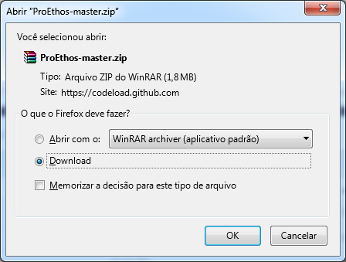
Figura 2 - Download del ProEthos en formato ZIP
Todo el contenido del archivo deberá ser despaquetado - se recomienda utilizar el aplicativo WinRar - y después transportar al servidor web que alojará el sistema.
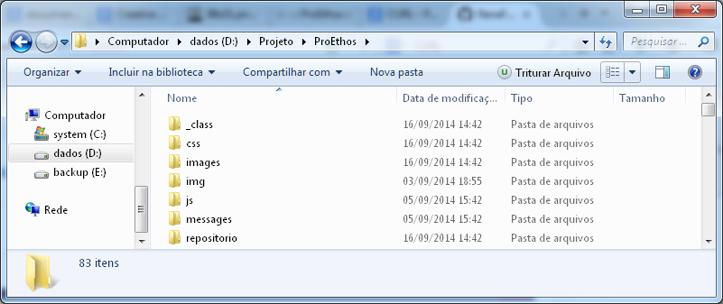
Figura 3 - Estructura de archivos
Se recomienda el envio de los archivos por FTP o utilizar la instalación del sistema en directo a través del software del GitHub para servidores Linux.

Crear una base de datos en el servidor mysql
Crea una base de datos en el servidor MySQL con el nombre de proethos - o el nombre que mejor se adapta al servidor instalado o a los criterios de seguridad de la institución. Los datos en seguida serán necesarios para la conexión:
Requisito | Valor (Ejemplo)
Servidor | localhost
Base de datos | Proethos
Usuario | sa_proethos
Contraseña | **********
Servidor de BD | MySQL
Este archivo solamente será creado una vez. Cualquier cambio en los parámetros del sistema, el archivo de configuración deberá ser borrado del sistema por el administrador técnico a través del FTP.
El archivo de configuración es creado en el directorio “_db” bajo el directorio raíz del sistema.

Activación de la conexión con la base de datos
En el primero acceso del sistema es necesario tener las configuraciones del archivo de conexión con la base de datos. Para que eso pueda occurir, se accede el sistema en su página de instalación a través de cualquier navegador de internet, ej: htttp://www.proethos.paho.org/ .
Si el archivo “_db/db_paho.php” no es localizado, el sistema redirecciona para el area de configuración, presentando la pantalla de la figura 4.
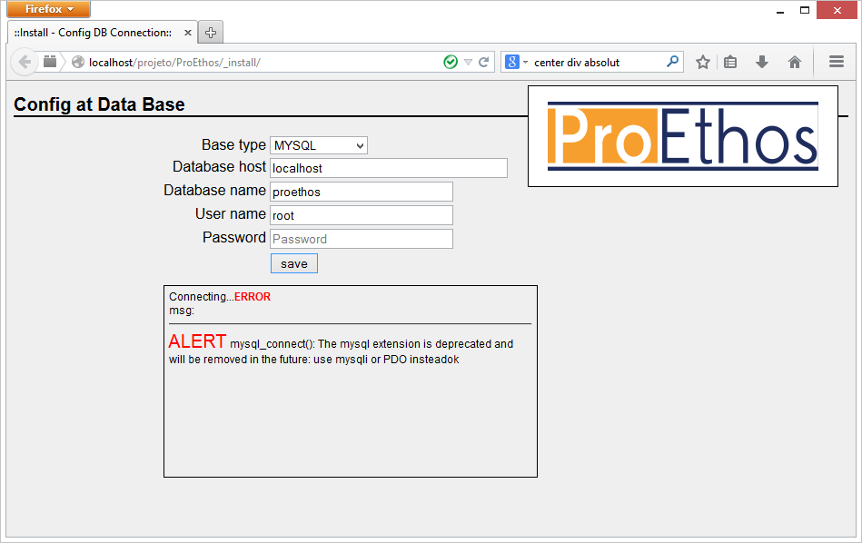
Figura 4 - Pantalla de configuración do archivo DB
En esa pantalla se debe informar el tipo de base de datos (Base Type), con una de las opciones:
- MySQL para se conectar a la base de datos MySQL a través del método mysql_connect(), común en na mayoría de los servidores.
- MySQL(PDO) para acceder la base de datos MySQL utilizando un driver con interfaz PHP Data Objects (PDO). Esa función es utilizada cuando el servidor informa que el método mysql_connect() es obsoleto.
En el campo Database host se debe informar el IP o el nombre del servidor de la base de datos. Se puede utilizar "localhost" cuando la base se encuentra en el mismo servidor.
Los otros campos se refieren a la conexión con la base de datos, como el nombre de la base (Database name), usuario de conexión (User name) y la contraseña (Password). En caso de error, el sistema informa en una caja de texto abajo los problema encuentrados. Si todo estuvier configurado correctamente, el archivo db_paho.php es creado automáticamente, informando el mensaje de éxito.

Creación manual del archivo de acceso a la base de datos
Se puede optar por crear el archivo “_db/db_paho.php” manualmente, el caso que no se desea habilitar permisos de escritura para el usuario del Apache en esta carpeta. Si es así, se debe crear el archivo con el contenido abajo, personalizado para cada servidor. Se debe guardar ese archivo en el subdirectorio “_db” con el nombre “db_paho.php”.
db.php
<?php
/* Data Base - Config */

$base='mysql'; /* o mysqlPDO */
$base_host='localhost'; /* Nombre del host */
$base_name='proethos'; /* Nombre de la base */
$base_user='root'; /* Usuario */
$base_pass='password'; /* Contraseña */

$ok = db_connect();
?>

Inicializar el sistema
En el primer login el sistema se encuentra configurado préviamente con el usuario y contraseña abajo:
Usuario | Contraseña
Admin | proethos

Configuración de los datos de la Comisión
Texto en producción

Actualización del software
El caso que el sistema fuera instalado utilizando el cliente GIT, será posible actualizar el software siempre que el repositorio del aplicativo es modificado.
Para realizar la actualización, accede en la linea de comandos el directorio del aplicativo (ej.: proethos) y escriba:
git pull
NOTA: El caso que hubo personalización en alguna parte del código del aplicativo, el GIT informará que hay una inconsistencia para ejecutar la actualización. En ese caso, consulte la documentación de GitHub para restablecer los archivos que no se deben incluir en la actualización.

